**Военно-патриотическая ИГРА “ЗАРНИЦА”**

**Ход игры**

*Звучит маршевая музыка, дети старших и подготовительных групп под руководством командира отряда собираются на площадке, выстраиваются по периметру. Затем под торжественную музыку выходит генерал.*

**Генерал:** Здравия желаю, товарищи, бойцы!

**Дети:** Здравия желаем, товарищ генерал!

**Генерал:** Товарищи бойцы, сегодня у нас в детском саду проводится военно-патриотическая игра «Зарница» командирам доложить готовность отрядов.

**Командир отряда “Снайперы”:**  
Отряд равняйсь, смирно!

**Командир**маршевым шагом подходит к генералу и докладывает:

Товарищ генерал! Отряд “Снайперы” к выполнению боевого задания готов! Командир отряда (фамилия, имя). Рапорт сдан!

**Генерал:** Рапорт принят!

Командир отряда “Снайперы” становится в строй.

**Генерал:** Командиру отряда “Танкисты” сдать рапорт!

**Командир отряда**“Танкисты”**:**  
Отряд равняйсь, смирно!

**Командир** маршевым шагом подходит к генералу и докладывает:

Товарищ генерал! Отряд “Танкисты” к выполнению боевого задания готов! Командир отряда (ф.и.). Рапорт сдан!

**Генерал:** Рапорт принят!

Командир отряда “Танкисты” становится в строй.

**Генерал:** Желаю вам только победы! Ура!!!

**1. Строевая песня**

Дети показывают перестроения из одной колонны в две, затем под музыку исполняют строевую песню "Бравые солдаты" и "Идет солдат по городу"

2. **“ПРОЙДИ ЧЕРЕЗ КОЛЮЧУЮ ПРОВОЛОКУ”**

***Цель:***проползти под “колючей проволокой” или перешагнуть через неё так, чтобы не задеть.

***Правила игры:*** если ребёнок задел “колючую проволоку”, то считается раненым, и покидает площадку. Побеждает отряд, который остался в большинстве.

3. **“РАЗМИНИРУЙ ПОЛЕ”**

***Цель:*** под листвой дети должны найти закопанные пластиковые бутылки и открутить крышки. Только в этом случае мина считается обезвреженной. Чем больше мин разминировано, тем больше баллов получает команда.

4. **“ПРЕОДОЛЕЙ ПРЕПЯТСТВИЕ”**

***Цель:*** перелезть через “горы” - гимнастическую лесенку на спортивном участке, не прибегая к помощи взрослых.

***Правила игры:*** чем больше детей преодолеют препятствие без помощи взрослых, тем больше баллов они заработают.

**5. “СБЕЙ ВРАЖЕСКИЙ САМОЛЁТ”**

***Цель:*** попасть “снарядами” - шишками - в самолёт, который висит на дереве.

***Правила игры:***  
каждое попадание ребёнком в цель приносит отряду 1 балл. Каждый участник имеет право сделать один бросок.

**6. “СНАЙПЕРЫ”**

***Цель:*** попасть мешочком во вражеский танк из положения лежа (танк из картонных коробок)

***Правила игры:***

Побеждает та команда, у которой было больше всех попаданий.

**7. «Медсомбат»**

Медсестры перевязывают бойцов. Учитывается правильность и аккуратность.

**8. «Газовая атака»**

Командиры соревнуются в быстроте надевания противогаза.

**Генерал:** Товарищи бойцы! Вы отлично справились с моими заданиями.

Вы без потерь прошли все испытания. А сейчас всем нужно восстановить силы и приступить к обеду (проходят к полевой кухне)

*Полевая кухня: детям раздают кашу в одноразовой посуде.*

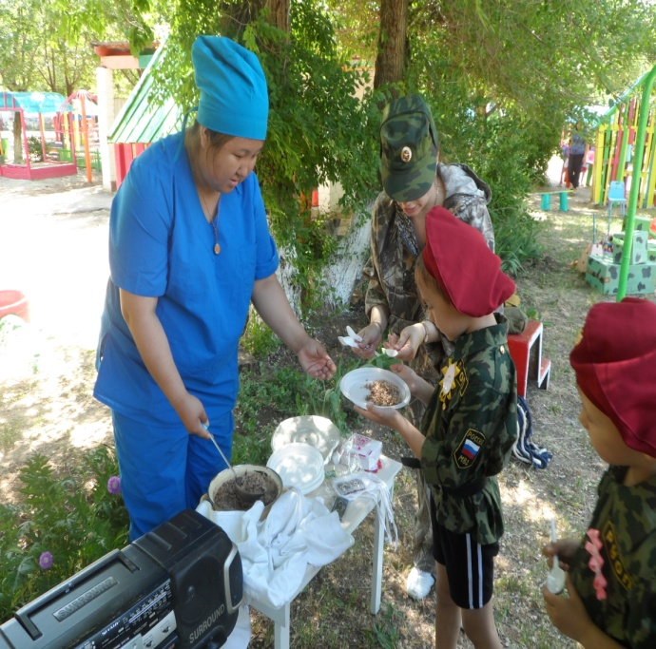

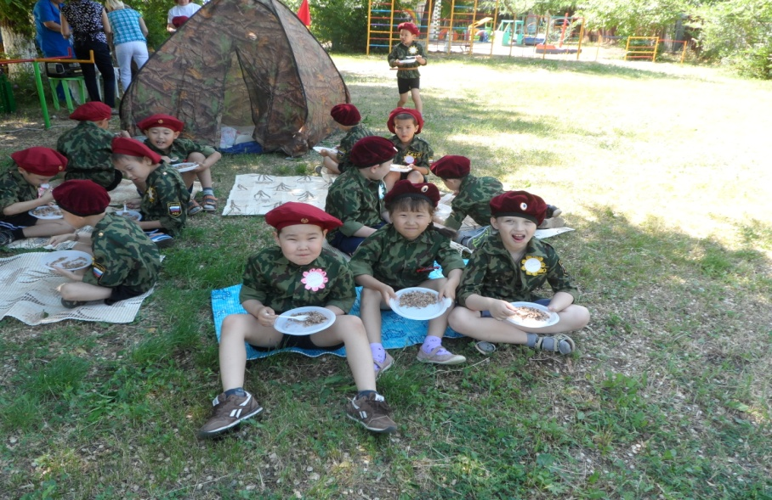

Отряды выстраиваются для награждения.

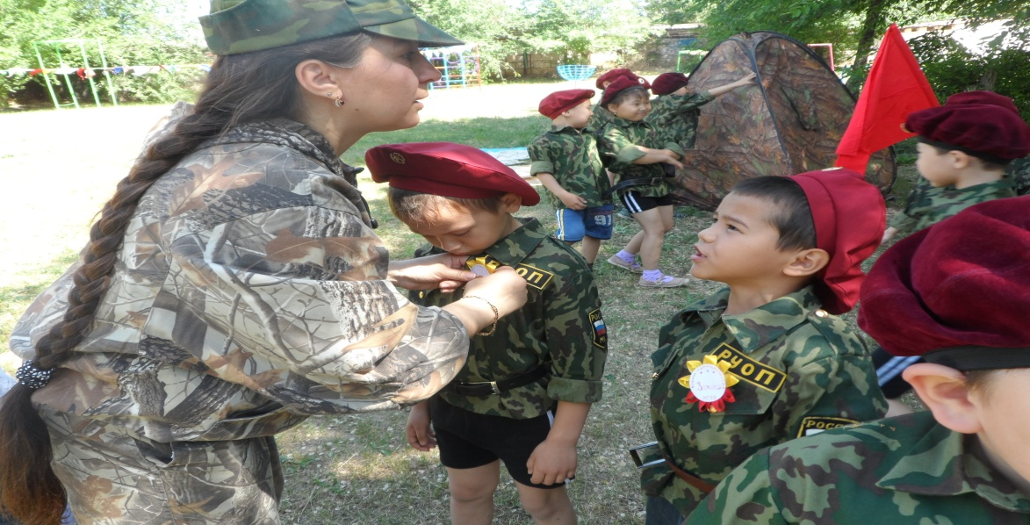

**Генерал:** А сейчас я хочу выразить вам свою благодарность за участие в сегодняшней игре и наградить вас орденами и медалями за мужество, отвагу, смелость и решительность, проявленные на военно-патриотической игре «Зарница».

